SCI 中科院JCR分区查询

1. 登录东华大学图书馆网页： http://library.dhu.edu.cn/info/71935.jspx
2. 点击“链接：访问地址”
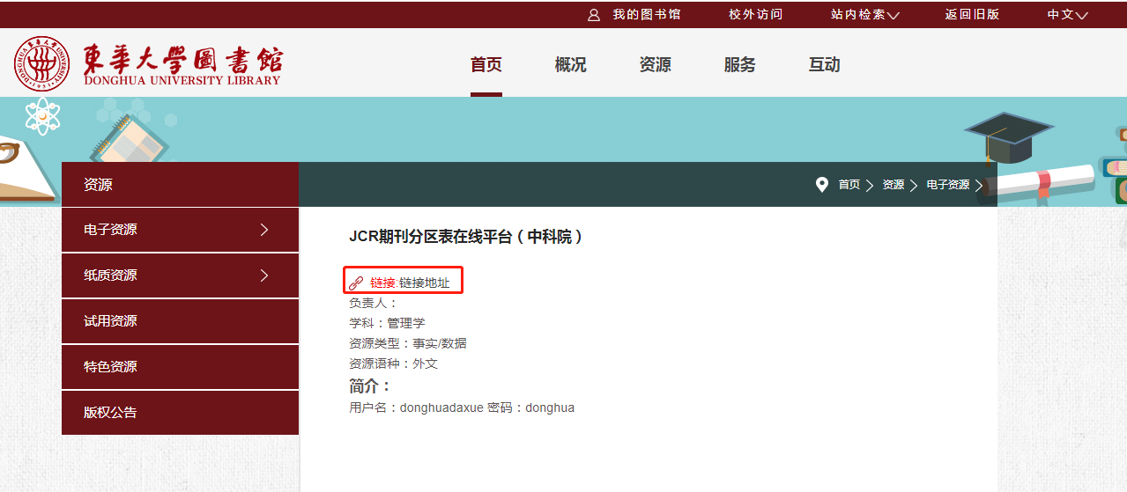
3. 用校内网自动登录（用户名为：donghuadaxue，密码为：donghua）后，点击：“检索”
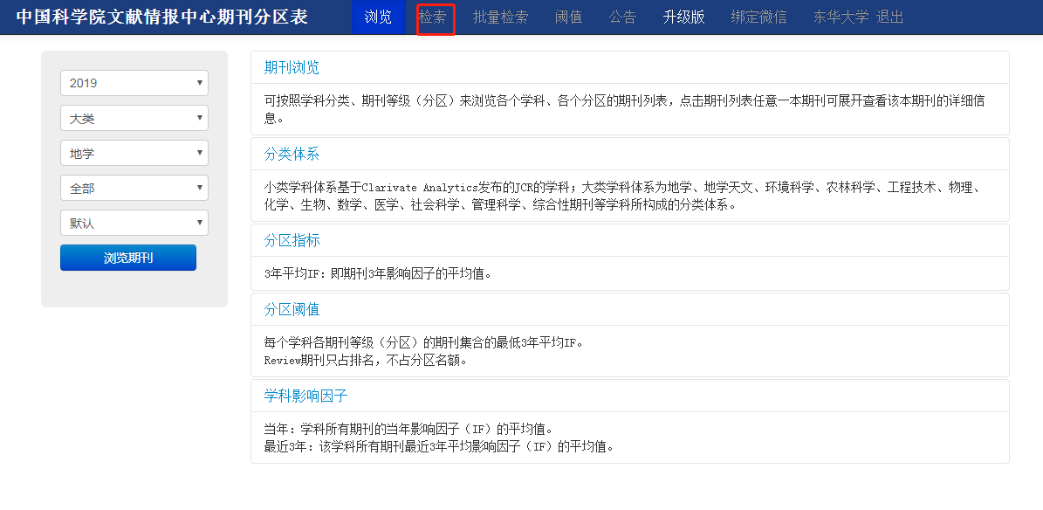
4. 输入期刊全称，点击查询，查看结果（大类）
备注：分区查询以正式版为准，不采用升级版（试行）

